

**Proyecto Biblioteca Virtual**

**Facultad de Ciencias y Sistemas**

**Universidad Nacional de Ingeniería**

**Región Central – Juigalpa**

**(UNI)**

**Elaborado por:**

**Elier Javier Rocha S.**

**Alexander José Jarquín S.**

**Petrona Dávila**

**Carrera: Ingeniería de Sistemas**

**Año: 4to**

**Turno: Sabatino**

**Prof.: Juan Aragón Cruz**

**Sábado, 06 de febrero del 2016**





**Índice de contenidos**

**1.** **Introducción** 1

**2.** **Descripción del Sistema Web** 2

**3.** **Antecedentes** 3

**4.** **Objetivos** 3

**a.** **Objetivo General** 3

**b.** **Objetivos Específicos** 4

**5.** **Justificación** 4

**6.** **Diagramas UML** 5

**1.** **Diagramas UML de: Inicio de Sesión en panel de control** 5

**2.** **Diagramas UML de: Ver y descargar libros PDF** 8

**3.** **Diagramas UML de: Gestión y administración de los libros** 10

4. Diagramas UML de: Gestión de registros en panel de control 14

**5.** **Diagramas UML del: Préstamo de Libro a Estudiante** 17

6. Diagrama UML General: Roles de los actores del sistema web: 18

**7.** **Metodología de Desarrollo del sistema** 19

**7.1 Herramientas de diseño** 19

**7.2 Programas a utilizar para el diseño** 20

**8.** **Marco Teórico** 21

**9.** **Modelo Relacional** 23

**10.** **Diagrama Navegacional** 24

**11.** **Bibliografía** 25

**12.** **Anexos** 26

# **Introducción**

Los continuos avances de la informática y las telecomunicaciones, además del crecimiento global de la Web, han ayudado a la difusión de la información alrededor de todo el mundo y a su acceso de manera instantánea, provocando que la información se convierta en una de las herramientas más importante para el crecimiento de cualquier persona, estudiante y organización en el mundo. Por tal motivo, es necesario el desarrollo de sistemas de información que faciliten la búsqueda y recuperación de documentos científicos1, aplicando tecnologías Web, para lograr acervos confiables y útiles para personas interesadas en recopilar información actual y de calidad.

La búsqueda de información y la disponibilidad de esta, es un problema que la humanidad ha buscado resolver desde sus inicios. En esto jugó un papel importante la tradición oral, hasta llegar a la creación de la tinta y el papel y poder guardar allí cantidad inmensa de información.

Cabe anotar que aunque tenemos en cuenta a Internet como una gran biblioteca, nos hemos ido más por el lado de las bibliotecas digitales, las cuales tienen un funcionamiento y unos objetivos más directamente relacionados con las bibliotecas que normalmente conocemos. No sobra decir que Internet viene a ser el súper sistema en el cual están las bibliotecas digitales.

El presente proyecto se trata de un sistema de información web el cual es una biblioteca virtual que se subirá a internet con el propósito de ser una herramienta para la cantidad de estudiantes de la Universidad Nacional de Ingeniería Región Central Juigalpa

Esta biblioteca se diseñó y programó en base a las necesidades actuales que tienen los estudiantes de esta universidad para realizar sus investigaciones y trabajos de clases, por otra parte las herramientas informáticas presentes en la actualidad son muchas y gratis permiten desarrollar un sistema de información web dinámica, eficaz y con interfaces llamativas.

Para el diseño de esta biblioteca se empezó por análisis los requerimientos funcionales y no funcionales, el modelo de datos que llevaría como también la comunicación entre la biblioteca y el estudiante. Para esto se elaboraron los diagramas de navegación, diagramas de clases y diagramas UML que nos mostraran como realmente funcionará el sistema entre los distintos autores. Se hicieron uso de varias herramientas para tal propósito las cuales se mencionarán posteriormente.

# **Descripción del Sistema Web**

El proyecto Biblioteca Virtual consiste en una aplicación accesible a través de Internet, en la que los usuarios pueden consultar el catálogo de libros disponibles, solicitarlos, realizar búsquedas específicas, ver en línea y descargar. Además, presenta un panel de mantenimiento para el administrador de la biblioteca desde el BackEnd. A continuación se detallan todas las páginas que llevara el sistema.

1. **FrontEnd o página que se los estudiantes y otras personas pueden ver:** Ésta página servirá a los estudiantes a dar toda la información que necesitan para sus trabajos de clases a través de los libros en línea que se pueden leer y descargar, además pueden obtener el libro físicamente en la biblioteca que existe en UNI Juigalpa. El FrontEnd contendrá las siguiente páginas:
2. **Página Principal:** Esta página es la que podrán ver cuando ingresen vía URL al sitio y mostrara el catálogo de libros además de los enlaces que nos lleven a ver y descargar esos libros.
3. **Página de Información:** En esta página se puede ver en el mapa google la ubicación y la dirección de la biblioteca de la Universidad Nacional de Ingeniería.
4. **Panel de Administración (Back-End):** Este módulo le permitirá al administrador de la biblioteca registrar, consultar, actualizar y reportar la información con que cuenta la biblioteca. Este módulo está compuesto de otros módulos (sub-módulos) necesarios para el correcto funcionamiento, entre estos tenemos:
5. **Página de Libros:** En esta página se podrán gestionar los libros, ya sean en PDF o físico, agregar nuevos, eliminar, modificar imagen de portada, cambiar el PDF, entre otras acciones.
6. **Página de Categorías:** En esta página se podrán gestionar las categorías de los libros, ya que los libros están organizados por categorías para gestionarlos de forma eficientemente.
7. **Página de Subcategorías:** En esta página se podrán gestionar las subcategorías de los libros para hacer aún más eficiente la gestión de estos.
8. **Página de Estudiantes:** En esta página se registran los estudiantes de la Universidad para realizar préstamos de libros en la biblioteca.
9. **Página Módulo de Proveedores:** En esta página se registra y se lleva un control de los proveedores de libros que abastecen la biblioteca.
10. **Página de Préstamo:** Esta página es la más importante ya que es la encargada de gestionar los préstamos de los estudiantes.
11. **Página de Copias de seguridad de la base de datos**: Esta página se encarga de realizar, gestionar y programar cada cierto tiempo copias de seguridad de la base datos de la biblioteca.
12. **Página de usuarios:** En esta página se realiza el mantenimiento de la información de los usuarios que podrán dar mantenimiento al sistema web.
13. **Página de comentarios de visitantes de la página:** En esta página se podrá ver los comentarios y mensajes de los visitantes de la página web y de los clientes.
14. **Página de Visitas a la biblioteca:** En esta página se podrá ver las visitas que se han hecho a la biblioteca y analizar de que si está sirviendo a los estudiantes o no.
15. **Página de Suscriptores:** En esta página se podrán gestionar los suscriptores de la biblioteca. El objetivo principal de la función de suscripción que presenta a los visitantes de la biblioteca es para dar seguimiento y ayudar a aquellos estudiantes al ofrecer nuevos libros posteriormente con información actualizada, relevante y de interés para ellos.
16. **Página de Acceso al sistema:** Para poder ingresar a la biblioteca es necesario estar registrado en la base de datos con los datos de acceso correspondiente suministrados por el administrador del sistema. Estos datos están debidamente encriptados con el algoritmo sha1 (muy utilizado en la actualidad) y protegidos de ataques (inyecciones SQL) para evitar el acceso no autorizado.

**Soporte de los Navegadores**

La biblioteca está diseñada para que se pueda navegar sin problemas en los exploradores web más usados como son: Mozilla Firefox, Google Chrome, Opera y el Internet Explorer con versiones posteriores a la V.8.

**Diseño Responsive**

Se podrá tener acceso a la biblioteca desde dispositivos móviles tales como tabletas y Smartphone de gama media y alta. Todo esto se logró gracias al diseño inicial ya que desde el principio se tenía la idea de que tanto la página web como el panel de Administración de la biblioteca pudiera ser accesada por usuarios con dispositivos móviles. Todo esto se logró gracias a librerías diseñadas para este propósito en este caso Bootstrap que es un frameworks útil para diseñar web adaptables a dispositivos móviles.

# **Antecedentes**

En la actualidad las bibliotecas, especialmente aquellas que trabajan en áreas especializadas universitarias y de investigación tienen un reto importante ante sí para poder desarrollar sus potencialidades como verdaderos centros de apoyo a la investigación a los estudiantes, que proporcionan libros a la medida de las necesidades de sus usuarios.

En la UNI Región Central Juigalpa no existe ni ha existido una biblioteca virtual, sin embargo existe una biblioteca física que talvez no suplan todas las necesidades de los estudiantes pero si ayuda a algunos en sus trabajos y el resto de los estudiantes deben de ingeniárselas para poder realizar sus tareas a través de distintas herramientas ajenas a la universidad.

# **Objetivos**

## **Objetivo General**

Diseñar un sistema de biblioteca virtual que sirva como herramienta informática de apoyo a los estudiantes de la universidad nacional de ingeniería de Juigalpa como también para estudiantes de otras universidades.

## **Objetivos Específicos**

1. Elaborar las páginas principales para brindar información a los visitantes.
2. Crear un catálogo de libros en el cual se puedan ver los libros en línea y posteriormente descargarlos.
3. Diseñar un panel de control para gestionar los libros y otros elementos de la biblioteca.
4. Diseñar página para solicitar un préstamo de un libro.
5. Realizar un diseño responsive que permita ver la biblioteca desde cualquier dispositivo con acceso a internet.

# **Justificación**

El servicio de esta biblioteca virtual es muy importante ya que apoyara las tareas y trabajos de los estudiantes y además servirá de apoyo a los profesores de las diferentes asignaturas

Con la creación de esta biblioteca virtual se pretende solucionar la mayoría de los problemas relacionados con la información que los estudiantes necesitan para sus clases porque cuando se suba a la red se contará con una herramienta más de información y aprendizaje, por otra parte ayudara a los profesores ayudar a que los estudiantes tengan un mayor entendimiento de sus asignaturas. Además con esta página se podrá aumentar el nivel de atención que los estudiantes necesitan de la universidad a través de comentarios que estos dejan en la página web de la biblioteca o con el envío de email por parte ellos.

También será una biblioteca accesible a todo el público, pero principalmente estará al servicio de aquellos estudiantes que tienen la necesidad de información y desean obtener y leer un libro ya sea de matemáticas, estadisticas, diseño web o programación.

Esta Biblioteca Virtual  pretende ser un espacio vivo y dinámico para el trabajo, la búsqueda de información, el [dialogo](http://www.monografias.com/trabajos12/dialarg/dialarg.shtml) y el intercambio de información entre los visitantes, estudiantes, profesores y la universidad. Donde la información se renueva y enriquezca constantemente. Para [poder](http://www.monografias.com/trabajos35/el-poder/el-poder.shtml) conseguir los objetivos planteados hemos diferenciado varias partes en la Biblioteca Virtual.

Una primera parte de los libros en formato PDF que se pueden ver en línea y también descargarlo,  una segunda parte de comunicación e intercambio donde todos aquellos estudiantes, profesores y público en general que lo deseen puedan comunicarse sincrónica y/o asincrónicamente para comentar, opinar y sugerir ideas sobre mejoras para la biblioteca en pro del beneficio de los estudiante, y una tercera parte dedicada al trabajo colaborativo en donde se pueden intercambiar información y sobretodo los libros no importa si en digital o en físico que lo más importante es contar con otro libro que ayude a los estudiantes.

# **Diagramas UML**

## 

Estos diagramas nos van a mostrar cómo es que los visitantes y administrador de la biblioteca van a interactuar entre sí para realizar peticiones. Los diagramas que estaremos utilizando serán los siguientes:

* 1. **Diagramas de Clases:** Este diagrama representa el esquema gráfico, las clases u objetos intervinientes y como se relacionan en su sistema. Con este diagrama, se logra diseñar el sistema a ser desarrollado en un lenguaje de programación, generalmente orientado a objetos.
  2. **Diagramas de caso de uso:** Estos diagramas describen las acciones del sistema desde el punto de vista del usuario. Si la finalidad es crear un sistema que pueda ser usado por la gente en general, es importante este diagrama, ya que permite a los desarrolladores (programadores) obtener los requerimientos desde el punto de vista del usuario.
  3. **Diagramas de Secuencia:** En estos diagramas representamos la información dinámica ya que los objetos del sistema interactúan entre si mientras el tiempo transcurre. En definitiva, los diagramas de secuencias, visualizan la mecánica de interacciones entre objetos con base en tiempos.
  4. **Diagramas de colaboración:** Estos diagramas muestran como los diferentes componentes del sistema trabajan en conjunto para realizar una acción por parte de un actor del sistema.

Las acciones más importantes que se llevaran a cabo en el sistema de información se detallaran posteriormente en el cual cada uno de ellas se hara una breve descripción como también sus diagramas correspondientes, los cuales serán los siguientes

## **Diagramas UML de: Inicio de Sesión en panel de control**

**Especificación del Caso de uso:**

|  |  |
| --- | --- |
| **Objetivo:** | Tener acceso al panel de control |
| **Descripción:** | El administrador puede realizar todas las modificaciones en la biblioteca |
| **Actores:** | Administrador |
| **Precondición:** | El usuario deberá haber ejecutado el sistema. |
| **Postcondicion:** | Ninguna |

**Flujo de eventos:**

|  |  |
| --- | --- |
| **Actor** | **Sistema** |
| Este caso de uso comienza cuando el administrador ejecuta el sistema y selecciona la opción “Ingresar al sistema” |  |
|  | El sistema solicita un nombre de usuario (login) y su clave de acceso (password). |
| El administrador ingresa su nombre de usuario (login) y su clave de acceso (password). |  |
|  | El sistema busca en la base de datos el nombre de usuario y compara su clave de acceso. |
|  | El sistema identifica al usuario y cambia de estado habilitando la opción de subir documentos. Si los datos no coinciden, el sistema envía el mensaje “Datos incorrectos” |
| Si existe error el usuario debe introducir nuevamente su login y password |  |
| Finaliza el caso de uso. |  |

**Diagrama de Clases:**

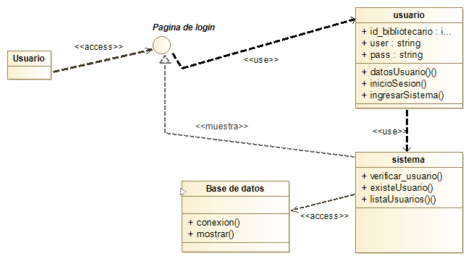

**Diagramas de secuencia:**

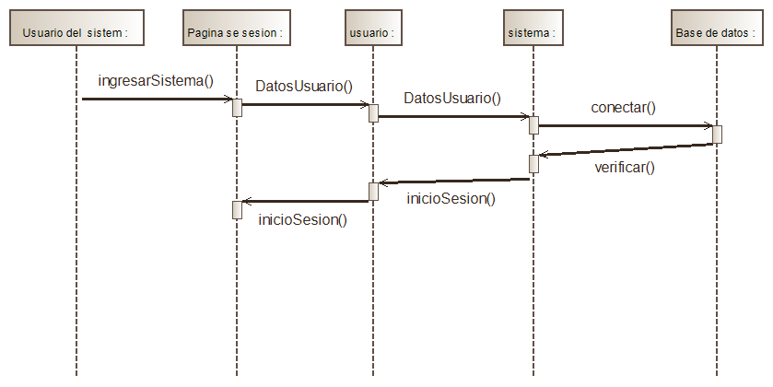

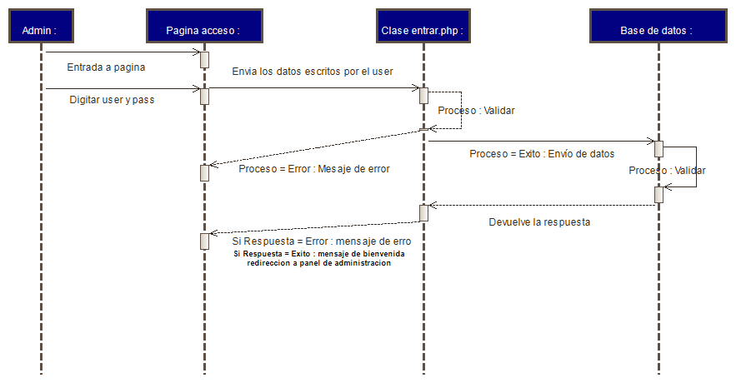

## **Diagramas UML de: Ver y descargar libros PDF**

**Especificación del Caso de uso:**

|  |  |
| --- | --- |
| **Objetivo:** | Ver y descargar los libros de la biblioteca |
| **Descripción:** | Los usuarios, estudiantes y visitantes pueden leer libros en línea y también descargarlos |
| **Actores:** | Visitantes de la biblioteca |
| **Precondición:** | Ninguna |
| **Postcondicion:** | Ninguna |

**Flujo de eventos:**

|  |  |
| --- | --- |
| **Actor** | **Sistema** |
| Este caso de uso comienza cuando los visitantes entran a la biblioteca |  |
|  | El sistema muestra los libros disponibles |
| Los visitantes eligen un libro para leer en línea o descargarlo |  |
|  | Busca la ruta en la base de datos o la URL y obtenida la ruta busca en el servidor si se encuentra el libro o en internet de obtener la URL |
|  | Muestra el libro |
| Lee o descarga el Libro |  |
| Fin del caso de uso |  |

**Diagrama de colaboración**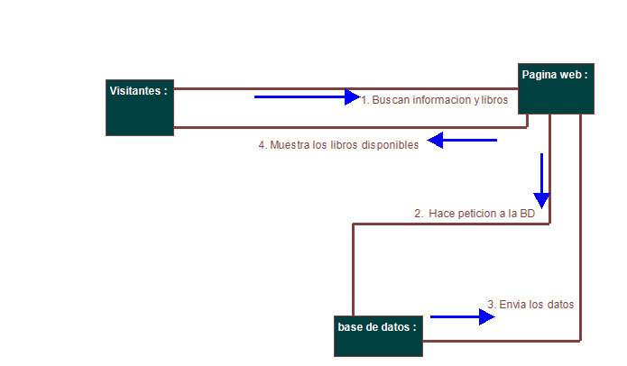

**Diagrama de Secuencia**

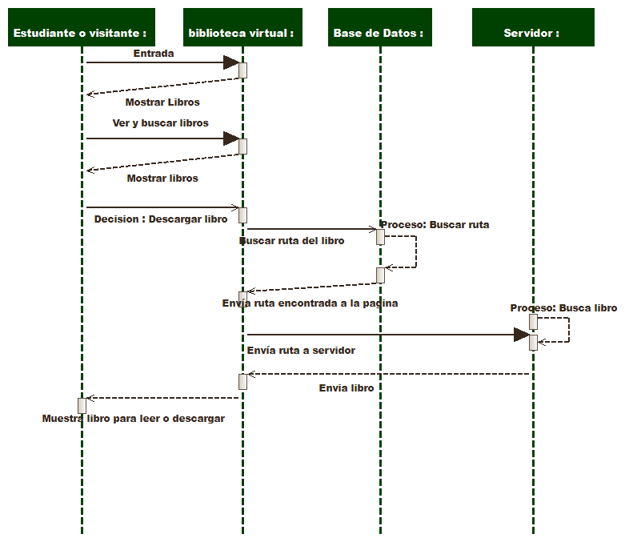

## **Diagramas UML de: Gestión y administración de los libros**

**Especificación del Caso de uso:**

|  |  |
| --- | --- |
| **Objetivo:** | Modificar datos del libro, ingresar nuevo libro, cambiar imagen de portada, cambiar la URL de descarga o actualizar el PDF |
| **Descripción:** | El administrador puede realizar todas las acciones de manejo y actualización de los libros disponibles en la biblioteca ya sean PDF o físicos. |
| **Actores:** | Administrador de la biblioteca |
| **Precondición:** | Debe de tener su usuario y contraseña para entrar |
| **Postcondicion:** | Cerrar sesión después de realizar la acción correspondiente |

**Flujo de eventos:**

|  |  |
| --- | --- |
| **Actor** | **Sistema** |
| Este caso de uso comienza cuando el administrador ingresa al sistema con su nombre de usuario y contraseña |  |
|  | El sistema valida antes de dejar ingresar |
|  | Mensaje de Bienvenida en caso de datos correctos |
| El administrador realiza una acción ya sea guardar nuevo, modificar y borrar |  |
|  | Valida petición y muestra el resultado ya sea a través de una ventana JavaScript o pagina HTML |
| Fin del caso de uso |  |

**Diagrama de caso de uso**

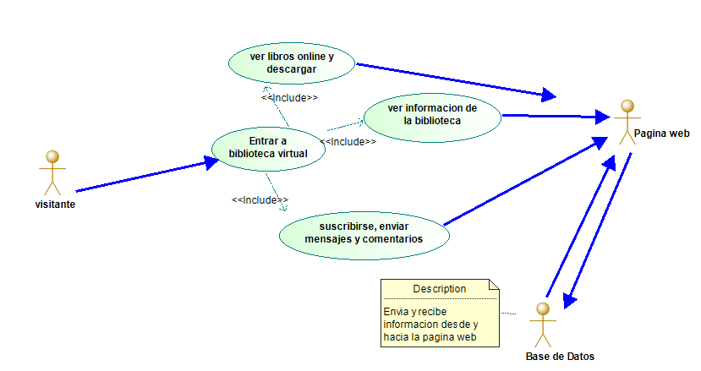

**Diagrama de colaboración:**

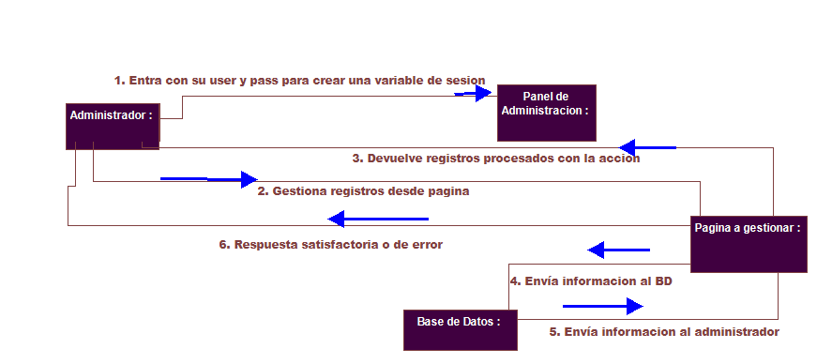

**Diagrama de caso de uso:**

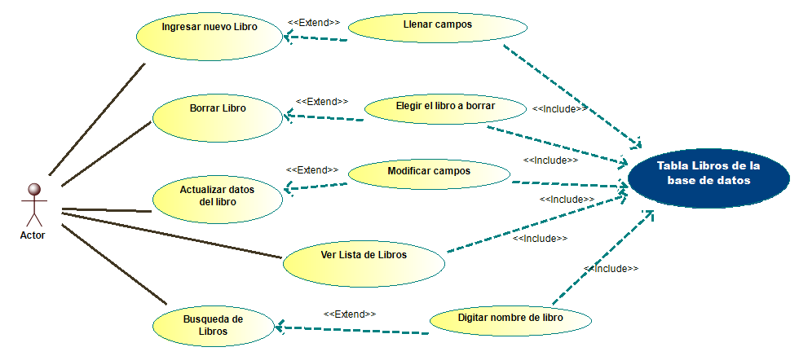

**Diagrama de secuencia**

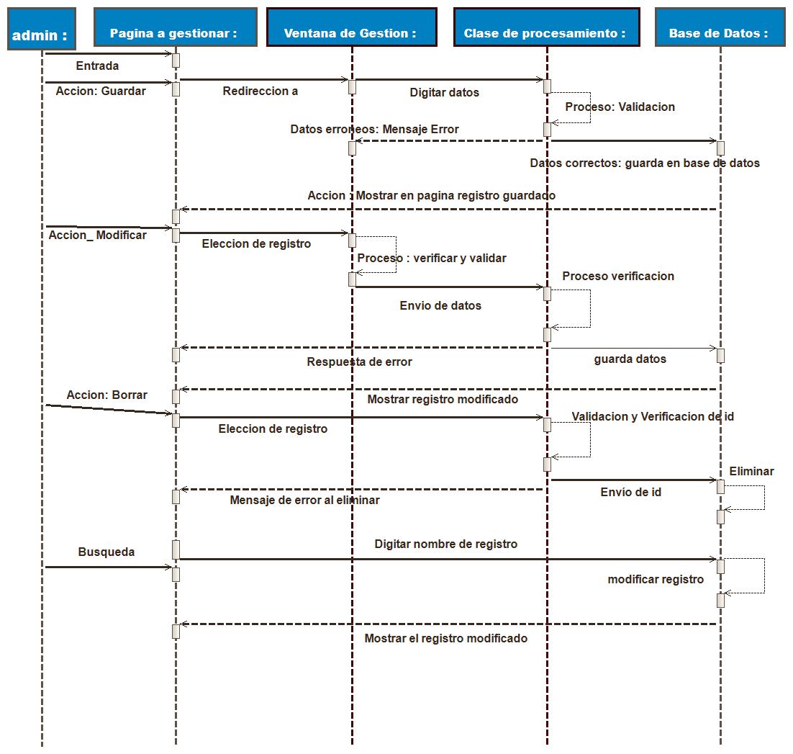

## Diagramas UML de: Gestión de registros en panel de control

**Especificación del Caso de uso:**

|  |  |
| --- | --- |
| **Objetivo:** | Gestionar todos los registros de la base de datos |
| **Descripción:** | El administrador puede realizar todas las acciones de manejo de la base de datos |
| **Actores:** | Administrador de la biblioteca |
| **Precondición:** | Debe de tener su usuario y contraseña para entrar |
| **Postcondicion:** | Cerrar sesión después de realizar la acción correspondiente |

**Diagrama de casos de uso:**

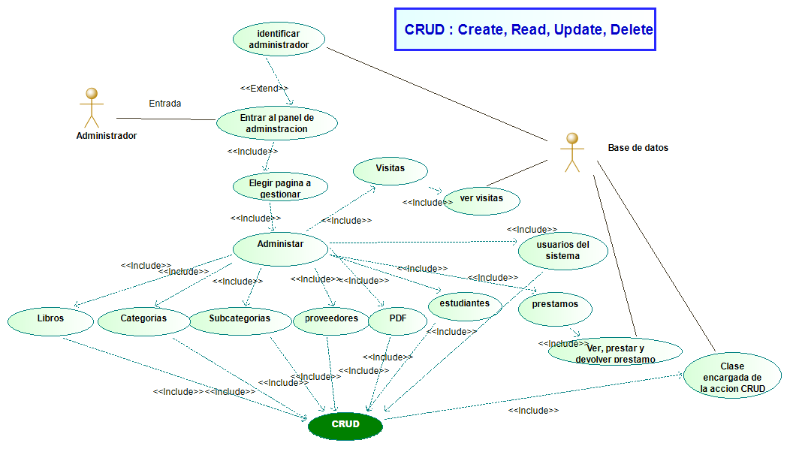

**Diagramas de caso de uso:**

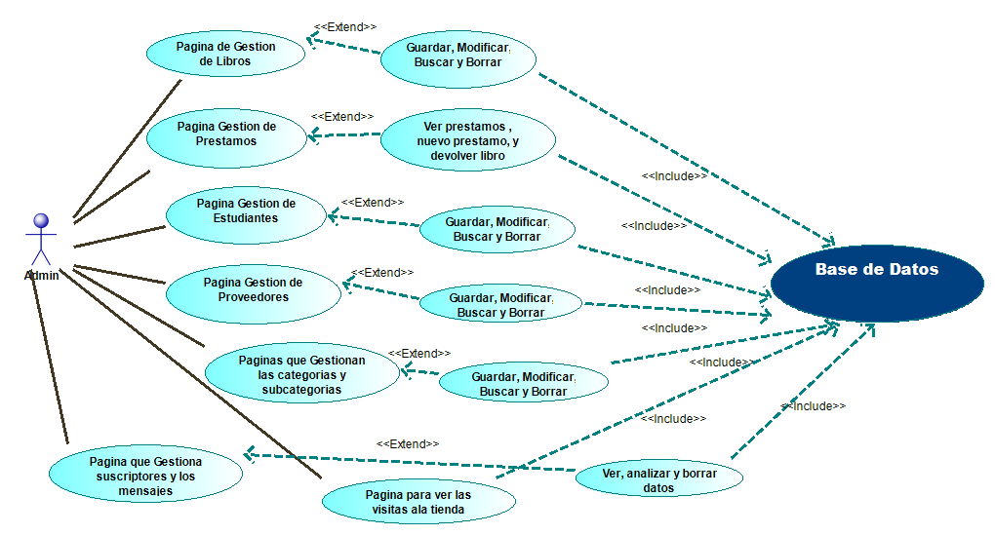

**Flujo de eventos:**

|  |  |
| --- | --- |
| **Actor** | **Sistema** |
| Este caso de uso comienza cuando el administrador ingresa al sistema con su nombre de usuario y contraseña |  |
|  | El sistema valida antes de dejar ingresar |
|  | Mensaje de Bienvenida en caso de datos correctos |
| El administrador elige los tipos de registros a gestionar (estudiantes, libros, prestamos, categorías, suscriptores, etc) |  |
|  | Valida petición y muestra el resultado ya sea a través de una pagina |
| Fin del caso de uso |  |

**Diagrama de clases:**

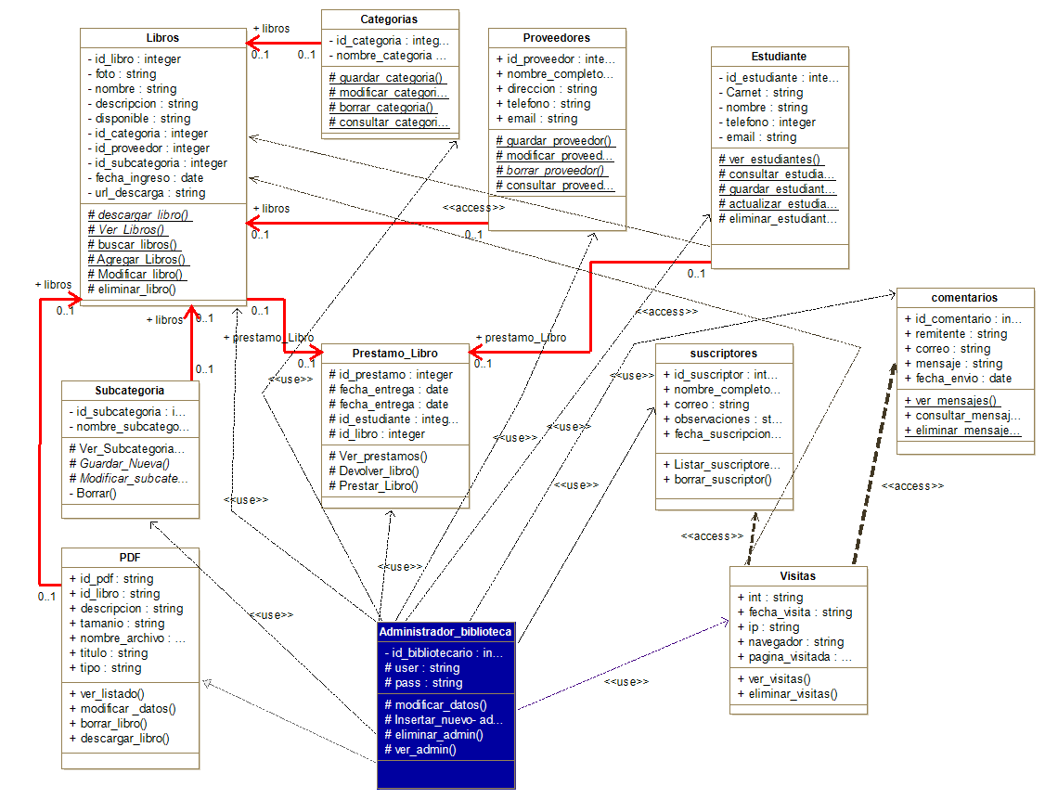

## **Diagramas UML del: Préstamo de Libro a Estudiante**

**Especificación del Caso de uso:**

|  |  |
| --- | --- |
| **Objetivo:** | Prestar un Libro al estudiante |
| **Descripción:** | Esto se realiza cuando el estudiante llega a la biblioteca de la UNI a solicitar prestado un libro |
| **Actores:** | Administrador de la biblioteca y el estudiante |
| **Precondición:** | El administrador debe tener su usuario y clave de acceso y el estudiante tiene que ser de la UNI porque solo se hara el préstamo con su número de carnet. Además debe de darse al estudiante un lapso de tiempo para la devolución. |
| **Postcondicion:** | Cerrar sesión del sistema, registrar préstamo |

**Flujo de eventos:**

|  |  |
| --- | --- |
| **Actor** | **Sistema** |
| Este caso de uso comienza cuando el estudiante llega a la biblioteca a solicitar el libro |  |
| El administrador revisa el sistema si el libro se encuentra y si está desocupado | El sistema verifica la petición y muestra los resultados al administrador |
| El administrador verifica si el estudiante esta registrado en el sistema de no ser así, se ingresan sus datos al sistema | Mensaje de Bienvenida en caso de datos correctos |
| El administrador registra el préstamo con el número del carnet del estudiante y los datos del libro y fecha de devolución |  |
|  | Valida datos introducidos y guarda |
| Entrega el Libro al estudiante |  |

**Diagrama de colaboración:**

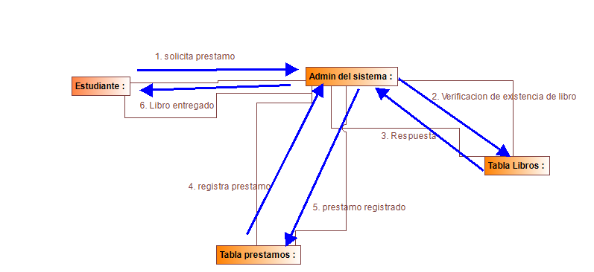

**Diagrama de frecuencia:**

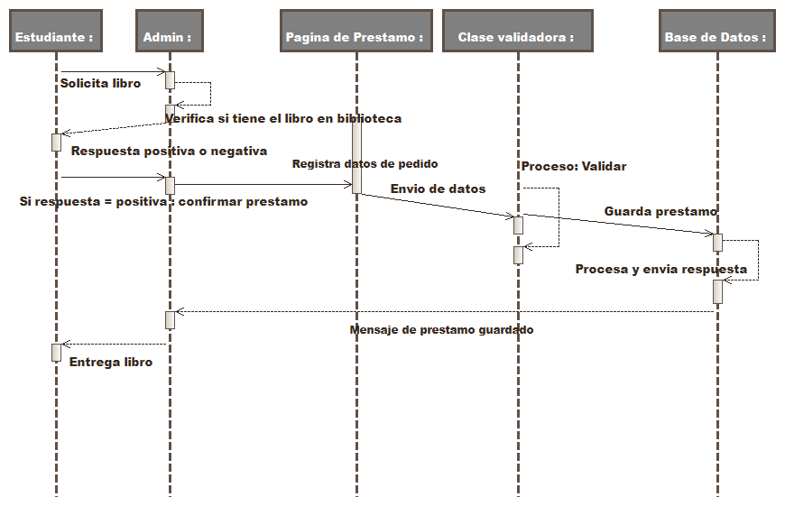

## Diagrama UML General: Roles de los actores del sistema web:

Este diagrama muestra lo que pueden y no los autores del sistema que en este caso serán los visitantes, los estudiantes y el administrador de la biblioteca. Este diagrama resume todos los anteriores en uno solo.

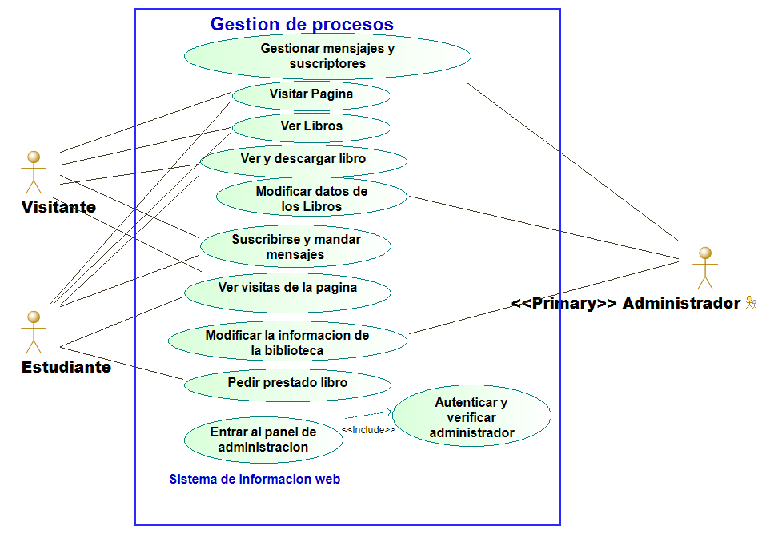

# **Metodología de Desarrollo del sistema**

## **7.1 Herramientas de diseño**

Las herramientas a utilizar para lograr este propósito en el ramo del diseño web son:

**HTML5:** Este lenguaje es interpretado por el navegador el cual mostrara los diferentes contenidos de la página tales como textos, párrafos, vínculos, imágenes, videos, animaciones (flash o gif), sonidos, entre otros (Wikipedia 2015).

**CSS3:** El lenguaje CSS es el que nos da la bonita presentación con sus elegantes colores y estilos a nuestra página web y es indispensable en cualquier sitio web porque una vez creados los contenidos con HTML se utiliza este lenguaje para definir el aspecto de cada elemento: color, tamaño y tipo de letra del texto, separación horizontal y vertical entre elementos, posición de cada elemento dentro de la página, tamaño de las imágenes y videos, colores de fondo, adaptación a diferentes dispositivos, entre otras características (Wikipedia 2015).

**PHP:** Este es un lenguaje de código abierto interpretado, de alto nivel, embebido en las páginas HTML y ejecutado en el servidor que nos va a permitir crear la página web de forma dinámica conectada a la base de datos, procesar y gestionar información de formularios, enviar emails, registrar las visitas y cualquier tipo de acción que se necesite realizar en una página web (Wikipedia 2015).

**JavaScript:** Este lenguaje será utilizado para diseñar la página de forma dinámica, rápida, interactiva y elegante. JavaScript es un lenguaje de programación web, que se utiliza actualmente para desarrollo de páginas web, tiene funciones muy potentes que hace que una página web pueda ser dinámica, rápida y puede mejorar la vista de la interface de la misma (Wikipedia 2015).

**MySql:** Se hara uso de este gestor de bases de datos para almacenar y gestionar toda la información de la pyme, es uno de los mejores gestores que existen en la actualidad y lo más importante es que no se tiene que pagar una licencia por su uso. En conjunto con un lenguaje de programación se convierte en una potente herramienta de desarrollo web brindando muchas herramientas de desarrollo al diseñador web (Wikipedia 2015).

**Ajax:** Esta herramienta de desarrollo web se hará uso para crear el sistema de forma interactiva, el sistema se ejecuta en el cliente, es decir, en el navegador de los usuarios mientras se mantiene la comunicación asíncrona con la base de datos en segundo plano para gestionar y consultar información. De esta forma es posible realizar cambios sobre las páginas sin necesidad de recargarlas, mejorando la interactividad, velocidad y usabilidad en la página (Wikipedia 2015).

**Jquery:** Esta biblioteca de JavaScript nos va a permitir simplificar la manera de interactuar con los documentos HTML, manejar eventos, desarrollar animaciones y agregar interacción a páginas web. Es la biblioteca de JavaScript más utilizada porque además es software libre y de código abierto (Wikipedia 2015).

## **7.2 Programas a utilizar para el diseño**

**WAMP**: Este paquete instala de forma local el servidor apache para ejecutar código PHP y el gestor de base de batos MySql, además para poder probar el sitio web en el ordenador propio sin tener que subir la página a un servidor web.

**Sublime Text:** Este programa editor de textos en el cual se puede codificar en diferentes lenguajes y que posee cualidades útiles que cualquier programador o diseñador web necesita. Este editor es el que utilizará para codificar en los lenguajes mencionados anteriormente y que también es gratis.

**Frameworks:** Se utilizaran diferentes herramientas de diseño y programación previamente diseñadas que servirán mucho a la hora de codificar el sitio y que nos ahorrarán escribir muchas líneas de código, entre los frameworks tenemos:

1. **Bootstrap:** Esta es una herramienta que nos ayudara a dar estilos elegantes a nuestro sitio, además de hacerlo adaptable a dispositivos móviles al proveer librerías, iconos y clases diseñadas para este propósito. Es gratis y se utilizara la versión estable 3.1.
2. **Jquery-UI:** Esta también es una librería de JavaScript que nos ayudara mucho para crear interfaces y ventanas con buen estilo.

**Navegadores:** Se utilizarán para probar el sitio en internet se necesitara de navegadores web que nos permitan ver cómo está quedando el sitio. Los navegadores que se utilizaran serán: el Google Chrome de la empresa Google, el Mozilla Firefox de una comunidad de software libre, el Internet Explorer de Microsoft y el Opera.

# **Marco Teórico**

**Biblioteca Virtual:**

El termino biblioteca digital ha sido empleado para definir un gran almacén de información digital accesible a través de las computadoras. Al igual que una biblioteca tradicional, una biblioteca digital sirve como un archivo de conocimientos que abarca muchos temas. De la misma manera que un puesto de periódicos, una biblioteca digital proporciona información que cambia rápidamente. Como el teléfono o la televisión, una biblioteca digital ofrece acceso a sucesos en el momento en que ocurren.

**Sistemas de información:**

Los sistemas de información son como cualquier otro sistema dentro de una empresa, en cuanto que tienen propósitos e interactúan con otros componentes de la compañía. La tarea de los sistemas de información consiste en procesar la entrada, mantener archivos de datos en relación con la empresa y producir la información, informes y otras salidas. Los SI están integrados por subsistemas que incluyen el hardware, software y almacenamiento de datos para los archivos y bases de datos. Procedimientos específicos describen los sistemas utilizados. El conjunto particular de subsistemas, es decir, el equipo especifico, programas, archivos y procedimientos, comprenden una aplicación de sistemas de información.

**Importancia de las bibliotecas Virtuales:**

Claramente, las bibliotecas digitales ofrecen muchos beneficios. En lo ideal, un buscador de información puede tener acceso a los materiales siempre y cuando los materiales existan. No habrá escasez de copias, la recuperación puede ser instantánea y los materiales no de-caerán, ni se decolorarán. Un usuario no necesitaría desplazarse a la biblioteca más cercana. En breve, la idea de una biblioteca digital incluye solucionar muchas de las ediciones técnicas y logísticas en bibliotecas actuales y búsqueda de información.

**Lenguaje UML:**

Es un lenguaje de modelado de sistemas de software. Diseñado como una herramienta gráfica donde se puede construir, especificar, visualizar y documentar sistemas. Permite representar el modelo de un escenario, donde se describen las entidades intervinientes y sus relaciones. También podemos al describir cada entidad, especificar las propiedades y el comportamientos de las mismas

UML está compuesto por diversos elementos gráficos que se combinan para conformar diagramas. Al ser un lenguaje, existen reglas para combinar dichos elementos. En conjunto, los diagramas UML brindan diversas perspectivas de un sistema, por ende el modelo. Ahora bien, el modelo UML describe lo que hará el sistema y no como será implementado.

**Arquitectura de software:**

La *arquitectura de software* es un sistema arquitectónico o especificación ejecutable de elementos del diseño de un sistema de alto nivel, que consiste en interfaces, conexiones y obligaciones. Las interfaces especifican el comportamiento de los componentes del sistema, las conexiones definen la comunicación entre los componentes, y las obligaciones restringen el comportamiento de las interfaces y de las conexiones La *arquitectura de software* son los componentes y conectores del sistema. Para cumplir con los objetivos la arquitectura del software de un programa o de un sistema de cómputo es la estructura o estructuras del sistema, que abarcan a los componentes del software, las características externamente visibles de esos componentes y las relaciones entre ellos.

**Base de Datos:** Una base de datos es un sistema informático a modo de almacén. En este almacén se guardan grandes volúmenes de información. Por ejemplo, imaginemos que somos una compañía telefónica y deseamos tener almacenados los datos personales y los números de teléfono de todos nuestros clientes, que posiblemente sean millones de personas.

Con el uso y el incremento del tipo de base de datos se desarrollaron sistemas informáticos que gestionan toda la funcionalidad de la base de datos propiamente dicha intentando que sea de la manera más clara, directa y sencilla. Normalmente cada Negocio tiene su propio SGBD (Sistema Gestor de Base de Datos). Aunque también los hay genéricos y muy buenos nosotros recomendamos que se utilice el propio de cada base de datos siempre que se pueda.

Las que más se usan en el campo empresarial son las siguientes:

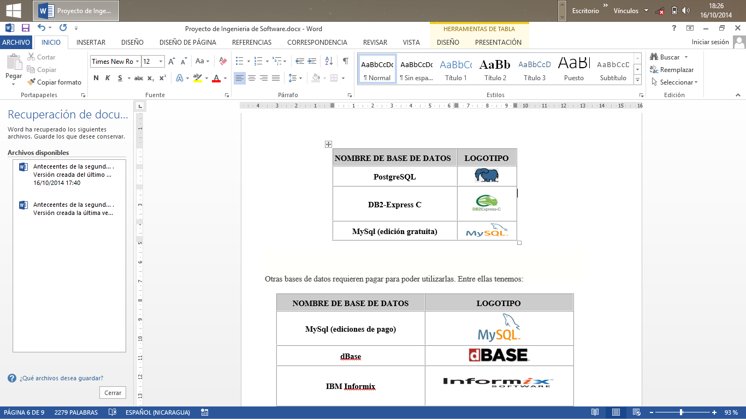 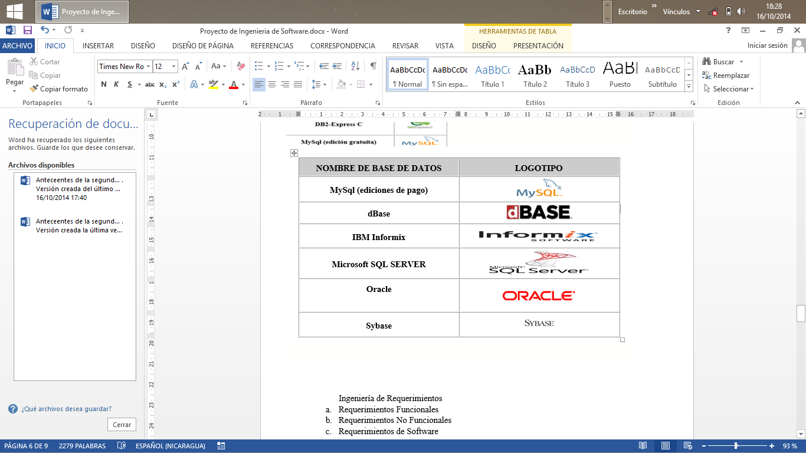

Gestores de Base de datos Gratis Gestores de Base de datos de pago

**PHP: Personal Home Page, Procesador de Hipertexto:**

Es un lenguaje de programación, con una sintaxis similar a los lenguajes C y Perl, que se interpreta por un servidor Web Apache y genera código HTML dinámico, esto es, permite crear un programa que se ejecuta en el servidor desde el programa visualizador de páginas Web y da respuestas en función de los datos que introduzca el usuario. El cliente nunca vera el código del programa PHP, sólo le llegarán las páginas HTML que genere el programa. A diferencia de JavaScript que se ejecuta en las máquinas clientes, PHP se ejecuta en el servidor Web.

**JavaScript:**

Es un lenguaje de programación utilizado para crear pequeños programas encargados de realizar acciones dentro del ámbito de una página Web. Se trata de un lenguaje de programación del lado del cliente, porque es el navegador el que soporta la carga de procesamiento. Gracias a su compatibilidad con la mayoría de los navegadores modernos, es el lenguaje de programación del lado del cliente más utilizado.

# **Modelo Relacional**

La biblioteca virtual está compuesta de 11 tablas relacionadas entre sí para poder almacenar toda la información de la biblioteca, a continuación se puede ver el modelo relacional de la base de datos.

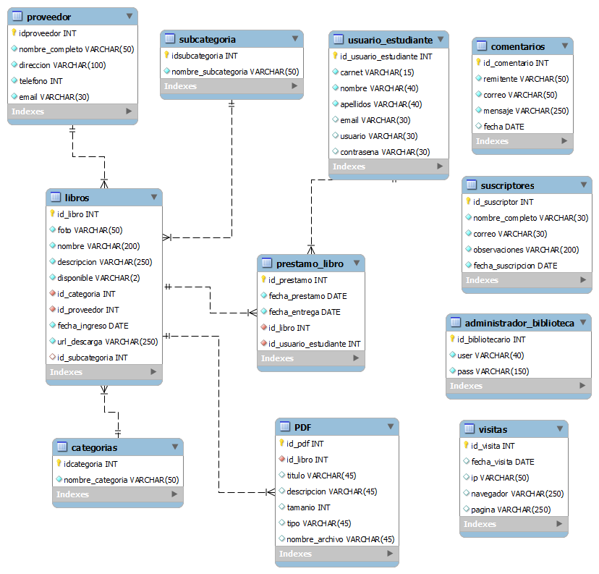

# **Diagrama Navegacional**

**Diagrama Navegacional de la parte FrontEnd:** En este diagrama se puede ver como los visitantes de la biblioteca pueden navegar una vez estando dentro

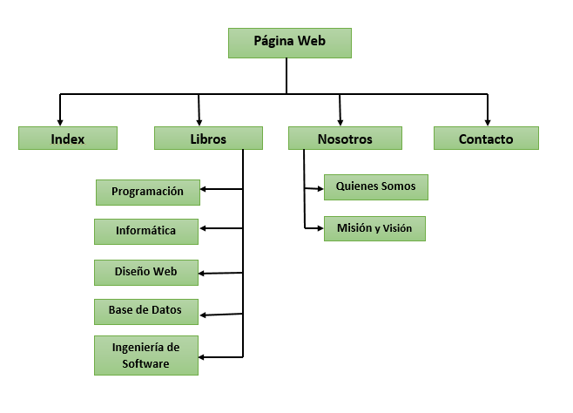

**Diagrama Navegacional de la parte BackEnd (Panel de control):** En este diagrama se puede ver como el administrador de la biblioteca pueden navegar para realizar los mantenimientos pertinentes al sistema bibliotecario.

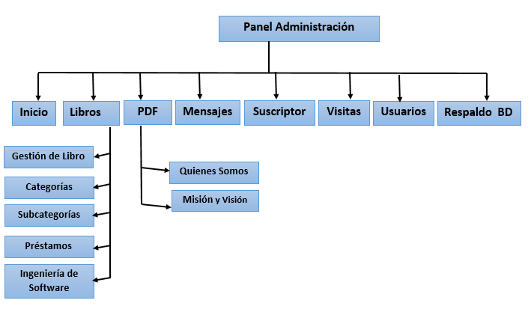

# **Bibliografía**

Wikipedia (2015). AJAX. Recuperado el 12 de Noviembre de 2015, de <http://es.wikipedia.org/wiki/AJAX>.

Wikipedia (2015). Hoja de estilos en cascada. Recuperado el 06 de febrero del 2016, de <http://es.wikipedia.org/wiki/Hoja_de_estilos_en_cascada>.

Wikipedia (2015). HTML5. . Recuperado el 06 de febrero del 2016 de <http://es.wikipedia.org/wiki/HTML5>.

Wikipedia (2015). JavaScript. . Recuperado el 06 de febrero del 2016, de <http://es.wikipedia.org/wiki/JavaScript>.

Wikipedia (2015). jQuery. . Recuperado el 06 de febrero del 2016 de <http://es.wikipedia.org/wiki/JQuery>.

Wikipedia (2015). MySQL. . Recuperado el 06 de febrero del 2016, de <http://es.wikipedia.org/wiki/MySQL>.

Wikipedia (2015). PHP. . Recuperado el 06 de febrero del 2016, de <http://es.wikipedia.org/wiki/PHP>.

# **Anexos**

**Anexo 1: Página principal:**

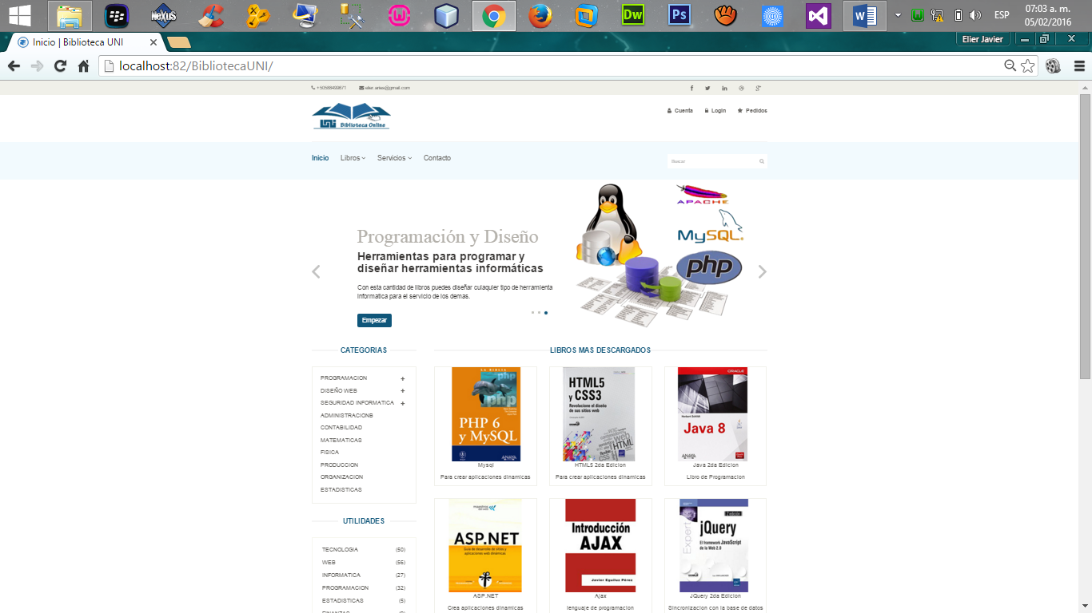

**Anexo 2: Pagina de Login para entrar al panel de control**

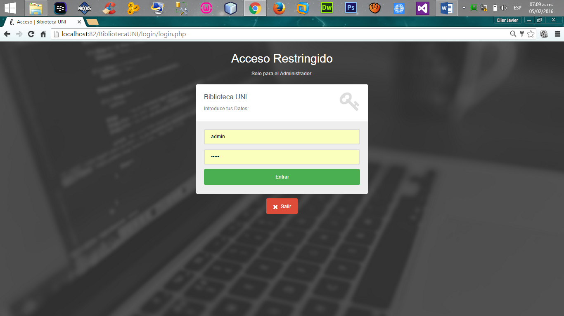

**Anexo 3: Panel de Control**

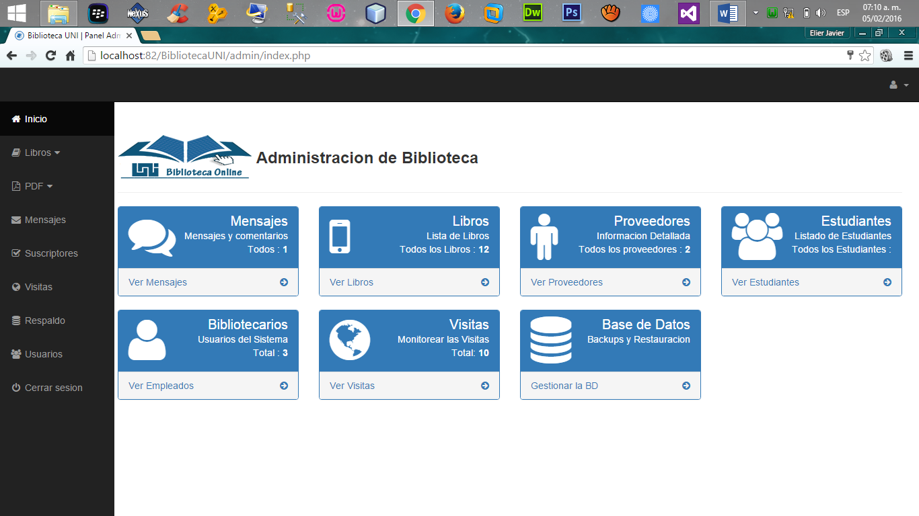

**Anexo 3: Gestionar Libros**

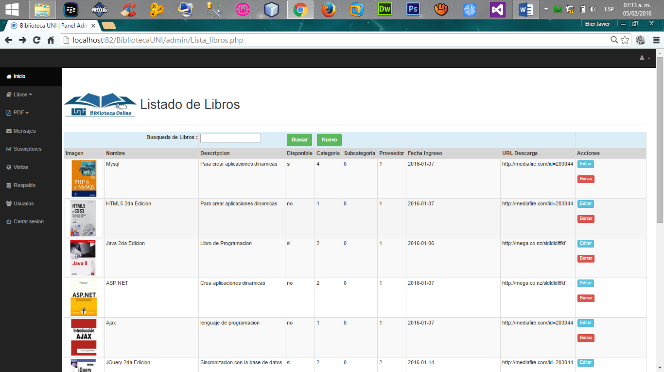

**Anexo 4: Pagina de Préstamos de Libros**

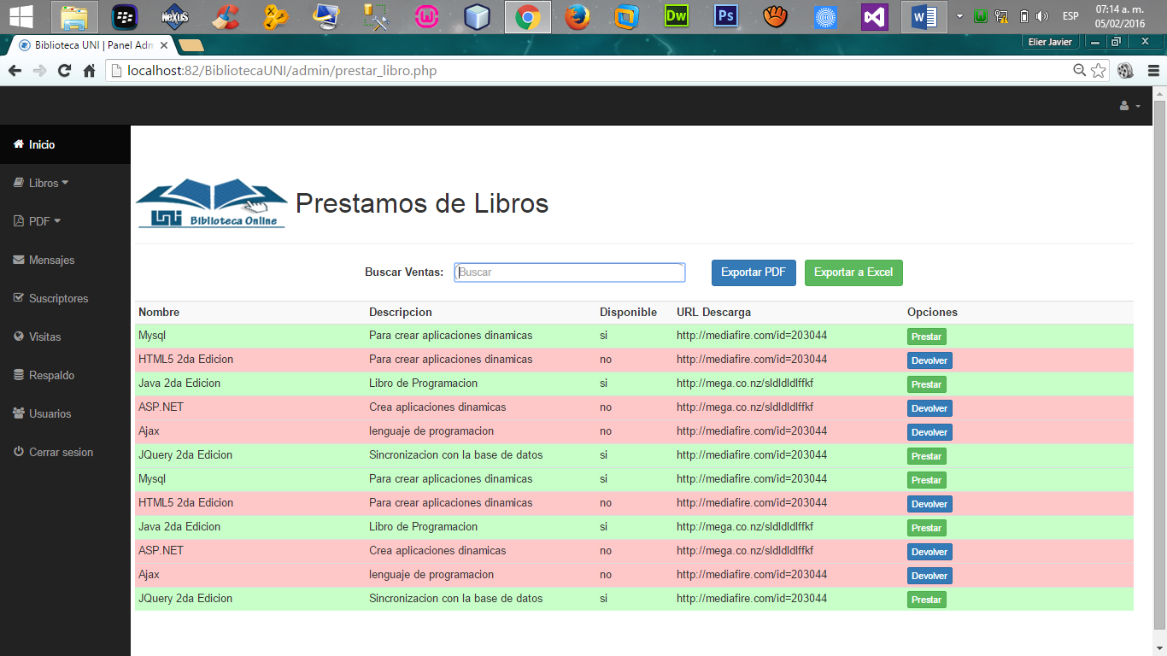

**Anexo 5: Listado de PDF en el servidor**

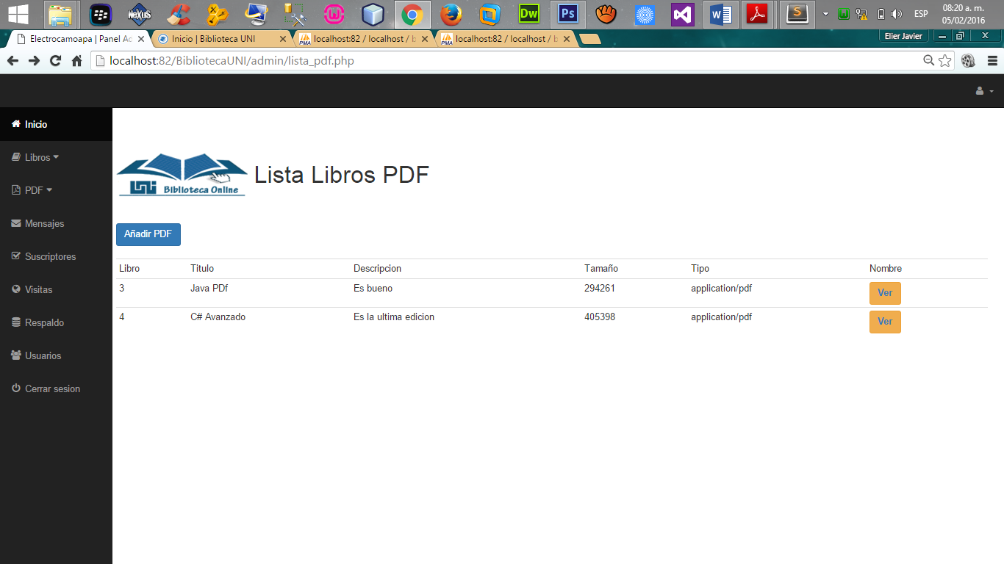

**Anexo 6: Ingresar nuevo libro al sistema**

